电子科技大学2023年硕士复试通知单

考生编号： |  | 106143080207156 |  |  |  | 姓 名： |  |  | 史杰灵 |  | 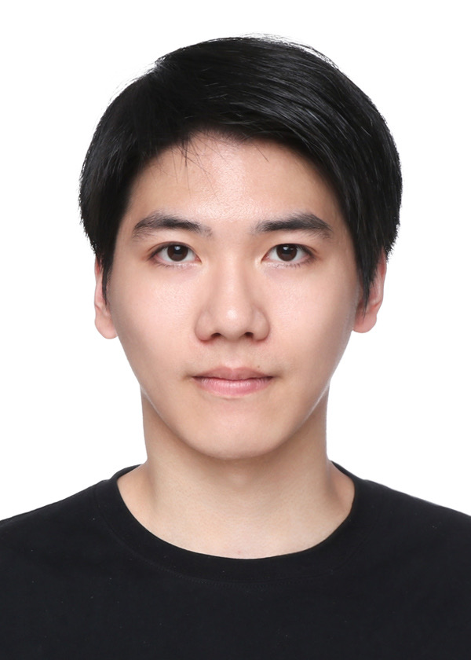
性 别： |  | 男 |  |  |  | 民 族： |  |  | 汉族
出生日期： |  | 20010619 |  |  |  | 婚姻状况： |  |  | 未婚
政治面貌： |  | 团员 |  |  |  | 现役军人： |  |  | 否
证件号码： |  | 511381200106194918 |  |  |  | 证件类型： |  |  | 居民身份证
报考类别： |  | 非定向就业 |  |  |  | 委培单位：
学历学位
毕业单位： |  | 上海大学 |  |  |  | 毕业专业： |  |  | 机械电子工程
毕业时间： |  | 20230710 |  |  |  | 最后学历： |  |  | 本科毕业
最后学位： |  | 无
联系方式
固定电话： |  |  |  |  |  | 移动电话： |  |  | 13890746322
电子信箱： |  | 912357231@qq.com |  |  |  | 通信地址： |  |  | 四川省阆中市寿山寺东街锦山花园
初试成绩
政治理论： |  | 思想政治理论 |  |  |  | 成绩： |  | 59
外国语： |  | 英语（一） |  |  |  | 成绩： |  | 72
业务课一： |  | 数学（一） |  |  |  | 成绩： |  | 82
业务课二： |  | 工程控制基础 |  |  |  | 成绩： |  | 134
初试总分： |  | 347
第一志愿
报考学院： |  | 机械与电气工程学院 |  |  | 报考专业： |  |  |  |  | 080200机械工程
报考方向（学习方式）： |  |  | 智能控制与机器人(全日制)
研招网备注：
复试志愿
复试学院： |  | 机械与电气工程学院 |  |  | 复试方向（学习方式）： |  |  |  |  | 智能控制与机器人(全日制)
复试专业： |  | 080200机械工程 |  |  | 第一意向导师: |  |  |  |  | 10431 李迅波
第二意向导师: |  | 11179 邵继业 |  |  | 第三意向导师: |  |  |  |  | 10710 彭倍
第四意向导师: |  | 10786 闫明明 |  |  | 第五意向导师: |  |  |  |  | 10437 李小兵
研究生联合培养项目意向排序（如果学院没有要求在系统中排序，则无）：
第1志愿:普通计划（非联合培养项目）#第2志愿:电子科技大学中山学院研究生联合培养项目#

复试科目 | 微机原理与应用
个人备注
说明：学院如有划线则需达到学院复试分数线方可申请复试，复试资格以学院资格审查结果为准。学院复试资格的审查要求请参见学校和学院发布的复试相关通知。
打印时间： |  |  |  | 2023年03月24日 |  |  | 考生签名：
学院意见:

年 月 日

